Todo nuestro *código* se ha desarrollado en el editor de código fuente **Visual Studio Code** desarrollado por Microsoft.

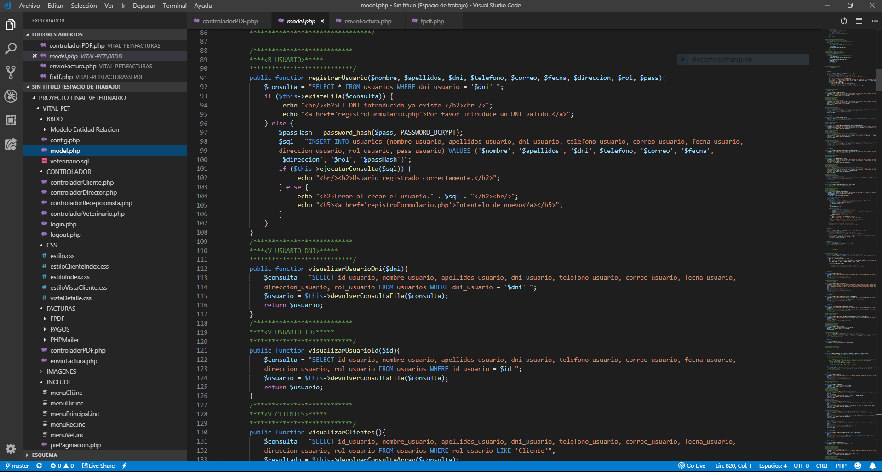

Los lenguajes utilizados para el proyecto son los siguientes:

- **PHP:** es un lenguaje de programación de propósito general de código del lado del servidor originalmente diseñado para el desarrollo web de contenido dinámico.



**- JAVASCRIPT:** es un lenguaje de programación interpretado, dialecto del estándar ECMAScript. Se define como orientado a objetos, basado en prototipos, imperativo, débilmente tipado y dinámico.



Como control de versiones se ha utilizado **GIT,** donde hemos alojado nuestro proyecto en Github, un control de versiones que se utiliza principalmente para la creación de código fuente de programas. Nuestro propósito ha sido llevar un registro de los cambios de nuestro proyecto y poder coordinarnos para que todos los miembros estuviéramos actualizados a la última versión que se iba aplicando.

El almacenamiento de todos nuestros *datos* ha sido en una base de datos de **MySQL Oracle**, es un sistema de gestión de base de datos relacional y considerada como la base de datos de código abierto más popular del mundo. Contenemos todos los datos alojados en la base de datos para utilización de nuestra app Vital-Pet.

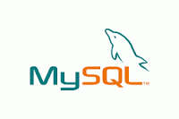

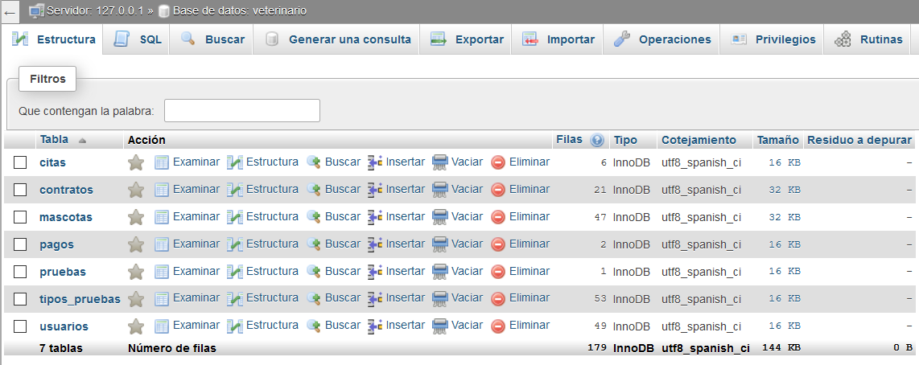

Para la creación de nuestro *MODELO ENTIDAD RELACIÓN* de la base de datos de nuestro Veterinario Vital-Pet se ha utilizado la aplicación web llamada **DRAW.IO**, nos ha permitido crear un diagrama sencillo y de manera cómoda para que el usuario tenga una visión general de la funcionalidad de nuestra app.

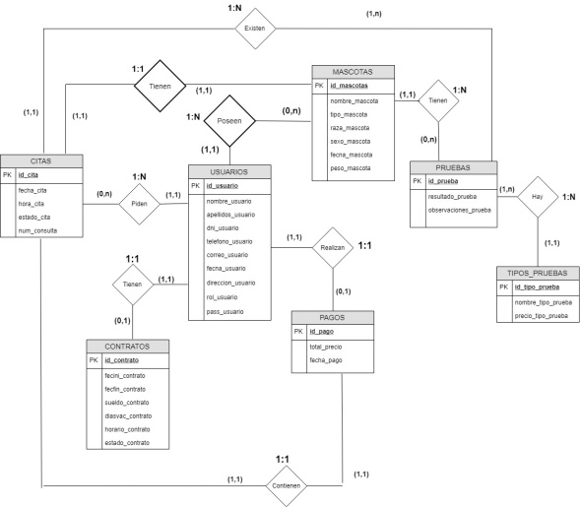



Para la creación de los *Diagramas UML* se ha utilizado de nuevo la aplicación web **DRAW.IO**, se han creado un total de 4 diagramas para que el usuario tenga mayor facilidad a la hora de saber cómo se pueden comportar los diferentes roles de nuestra aplicación web.

* Diagrama UML sobre el ROL -> **CLIENTE**

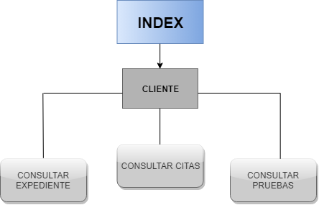

Diagrama UML sobre el ROL -> **DIRECTOR**

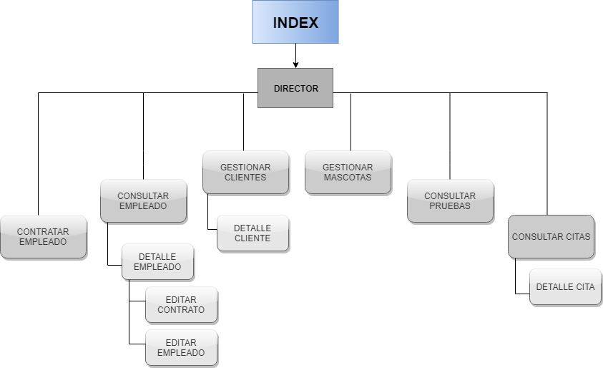

* Diagrama UML sobre el ROL -> **RECEPCIONISTA**

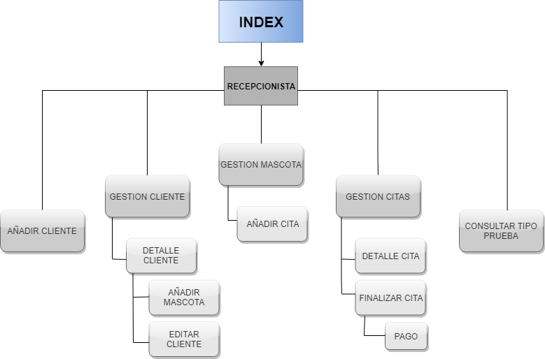

* Diagrama UML sobre el ROL -> **VETERINARIO** 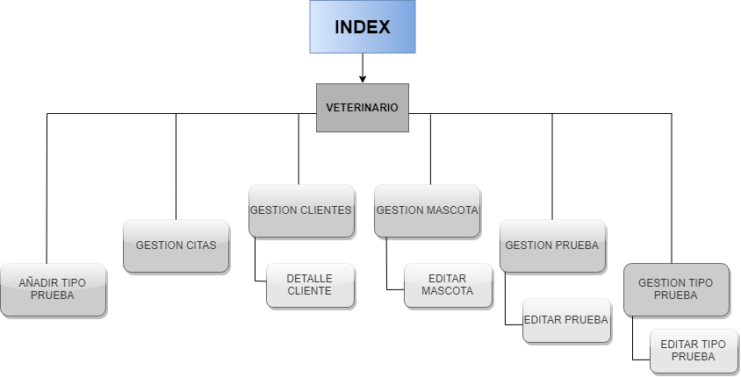

Para la generación y creación de *WIREFRAMES*hemos utilizado **MockFlow**

****, es una potente solución para diseñadores web y desarrolladores que necesitan una herramienta de wireframing en su flujo de trabajo de diseño.

Nuestros *wireframes* son bocetos que van a servir para organizar el diseño y los elementos funcionales de nuestra app, han servido para coordinar necesidades y objetivos tanto para los diseñadores como para el cliente.

Se han creado *Wireframes* para la vista Móvil y Ordenador.

Nuestra app se verá de la siguiente manera en la pantalla de nuestro dispositivo móvil:

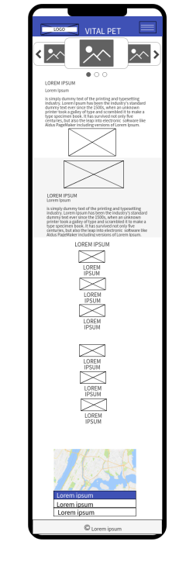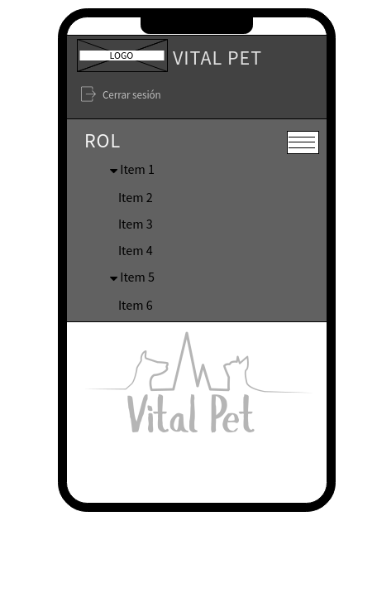

Y en el modo ordenador será de la siguiente manera:

